0804
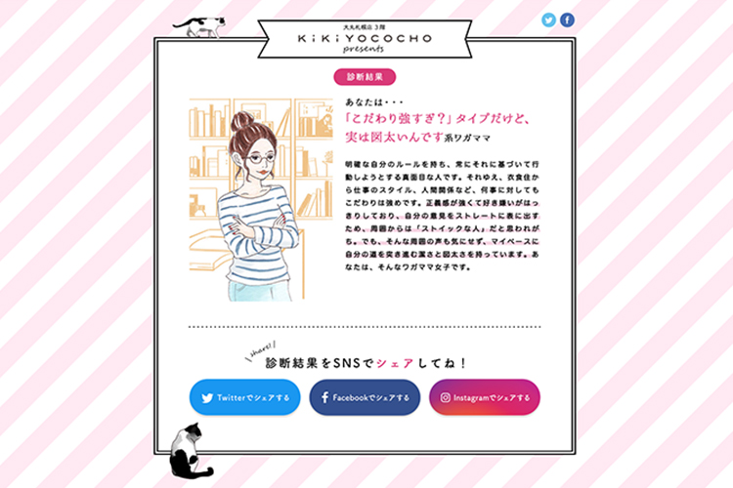

もう試した？KiKiYOCOCHOのWeb診断でワガママな私を発見
2018.08.04

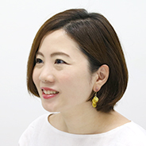
DEPACO エディター
HIDECO

（リード）
大丸札幌店3F「KiKiYOCOCHO(キキヨコチョ)」は、ワガママ女子のための新感覚エリア♪"ためせる・みつかる・楽しめる"をコンセプトに、公式Webサイトでもワクワクするような情報を発信しています。
ただいま公開中の特設ページ “あなたのワガママ女子タイプ診断”は、占い感覚で手軽に楽しむことができる性格診断。
北海道には中々行けない…という方も楽しめるスペシャルコンテンツなんです。

ワガママを叶える「KiKiYOCOCHO(キキヨコチョ)」って？
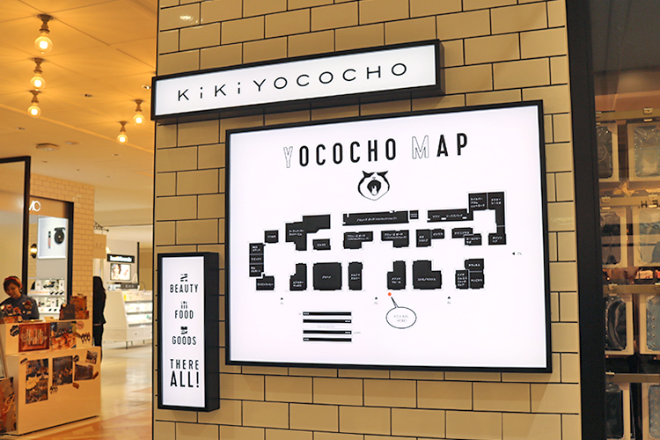

「KiKiYOCOCHO(キキヨコチョ)」は、美容と食と雑貨、それぞれのジャンルで話題の25店舗がぎゅっと詰まったエリア。「キレイになりたい！でもラクしたい！」「痩せたい！でも食べたい！」といった女子の可愛い願いをを叶えてくれる夢のような横丁です。

話題の“ディグラムラボ”とコラボした診断コンテンツ。
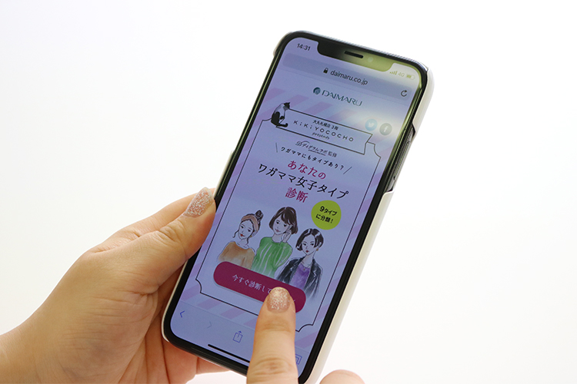

そんなエリアをもっと楽しんでほしいとの思いから生まれたのが、“あなたのワガママ女子タイプ診断”。
10個の質問に答えるだけで、隠れた性格を見抜き、9つのタイプからあなたのワガママタイプを判定してくれます♪
話題の科学診断を生み出した“ディグラムラボ”とコラボレーションしていて、DEPACOスタッフの中でも当たると評判のコンテンツなんですよ。

ズバリ当たる！？友達や同僚と盛り上がろう。

診断結果は「〇〇だけど▲▲系ワガママ」というキャッチフレーズで、女子ならではの矛盾した欲を表現。女子のツボをバッチリ押さえた内容になっています。

ちなみに私は【「こだわり強すぎ？」タイプだけど、実は図太いんです系ワガママ】でした。導き出された答えはズバリ当たっているところもあれば、「ちょっと違うな…」と思うところも。友達や同僚と一緒に試せば、盛り上がること間違いなしです！

おすすめショップもレコメンド♪
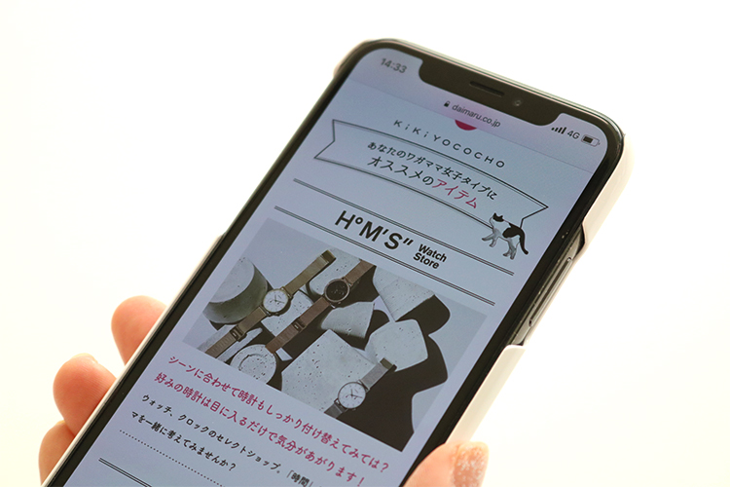

診断結果に合わせておすすめされる「KiKiYOCOCHO」のショップは、担当スタッフがそれぞれのタイプのために考え抜いた、こだわりのラインナップ。今まで行ったことのないお店を訪ねるきっかけにもなりそうです。

KiKiYOCOCHOの雰囲気を楽しめるスペシャルコンテンツ♪ぜひチェックしてみてくださいね。

